Store Procedure: Parameter
09 October 2017
7:33

Parameter dalam store procedure dapat berfungsi sebagai IN (masukan), OUT (keluaran) atau INOUT (masukan dan keluaran) yang disebut dengan MODE.

Aturan pemberian nama parameter sama dengan aturan dalam pemberian nama variabel atau nama kolom tabel.

Hindari membuat nama parameter SAMA DENGAN nama kolom tabel!!

Parameter INPUT nilainya tidak bisa berubah selama proses dalam store procedure.

Contoh kasus:

Membuat store procedure untuk menampilkan daftar lokasi kantor berdasarkan negara
Sebagai :
input (IN) adalah negara,
outputnya adalah tabel daftar alamat kantor di negara tersebut

Langkah membuat stroe procedure:

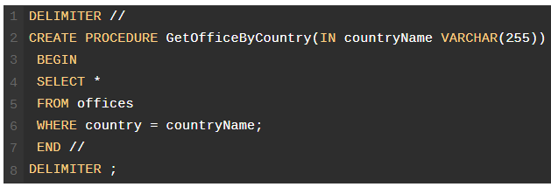

Memanggil Store Procedure:
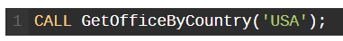

'USA' : merupakan nama negara yang akan disimpan dalam parameter 'countryName'

OUTPUT berupa tabel seperti berikut:
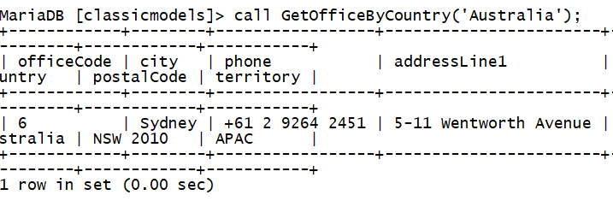

Menampilkan order berdasarkan statusnya

Parameter sebagai output hanya dapat menyimpan satu tipe data.

Input: Status
Output: Jumlah order

Langkah membuat store procedure:

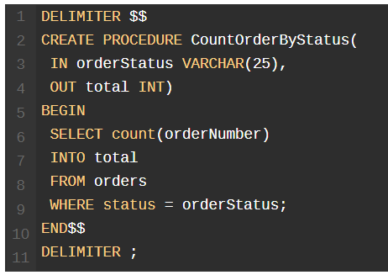

Cara memanggil store procedure:

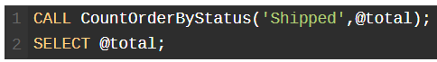

Dalam contoh di atas @total adalah sebuah variabel global yang digunakan sebagai parmeter OUTPUT ketika memanggil store procedure 'CountOrderByStatus'.

Parameter dapat berfungsi sebagai INPUT sekaligus sebagai OUTPUT seperti pada contoh sebagai berikut:

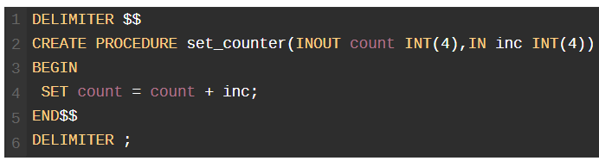

Parameter 'count' dideklarasikan dengan menggunakan mode INOUT yang berarti bahwa parameter count berfungsi sebagai INPUT dan OUTPUT.

INOUT count INT(4) : count adalah parameter INPUT dan OUPTUT dengan tipe INTEGER 4 digit (9999)

Cara memanggil:
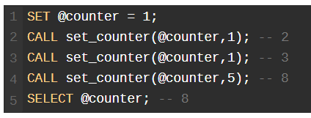

Jumlah PARAMETER dalam store procedure TIDAK TERBATAS.

Contoh store procedure dengan 5 parameter, 1 input 4 ouput, seperti pada deklarasi store prodcedure di bawah ini:

